

**计算机组成原理实验报告**

**题目：**流水线设计

**姓 名： 臧祝利**

**专 业： 计算机科学与技术**

**年 级： 2020级**

**学 号： 202011998088**

**任课教师： 王志春**

**完成日期： 2022年05月04日**

**人工智能学院**

1. 实验要求

(1)计算非流水线下的最大时钟频率

(2)完成子电路Pipelined

(3)计算流水线下的最大时钟频率

1. 实验结果与分析

## 计算非流水线下的最大时钟频率

电路为Non-pipelined，如图：

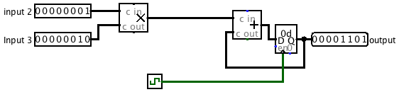

其中加法器块的传播延迟为50ns，乘法块的传播延迟为55ns，寄存器的clk-to-q延迟为5ns，则该电路可以运行的最大时钟频率计算过程为：

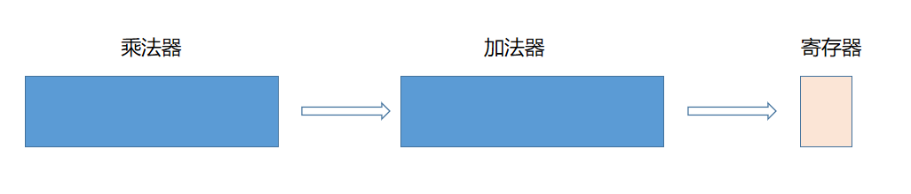

在非流水线过程下，整个过程是串行进行的，也就是在计算完乘法之后，将值传入加法器，加法器进行加和后通过寄存器更新值，因此整个过程最小时钟周期为



则可算得最大时钟频率为

## 完成电路Pipelined

在Non-pipelined的基础上增加一个寄存器记录乘法器的结果，电路图如下：

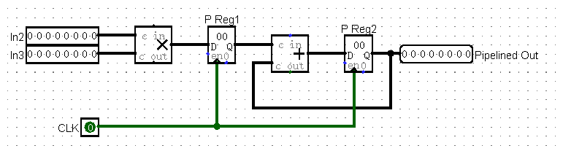

根据实验要求中“正确性”的定义，运行主电路时，观察流水线和非流水线的结果，非流水线结果为[3,5,1,2,4,-1,0....]，而流水线结果为[0,3,5,1,2,4,-1,0...]，符合“正确性”的定义，有前导零，且输出序列内容相同；

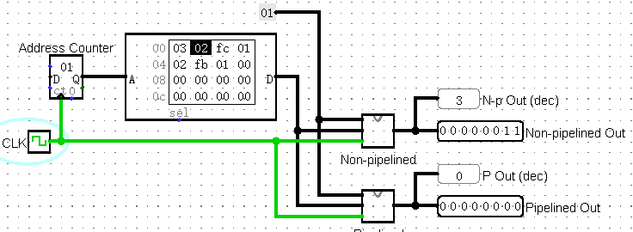

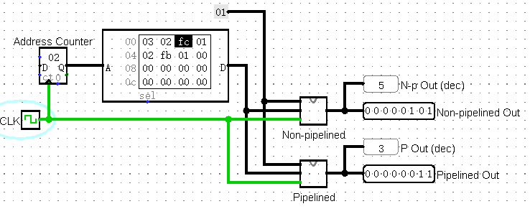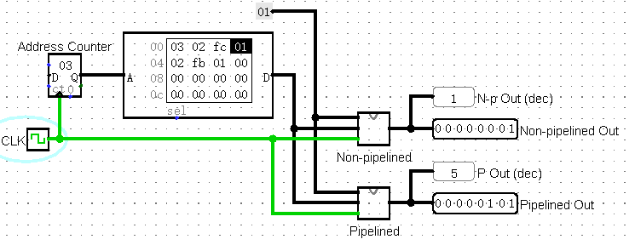

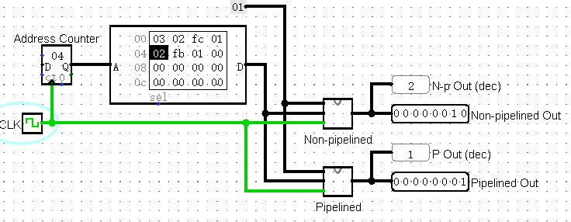

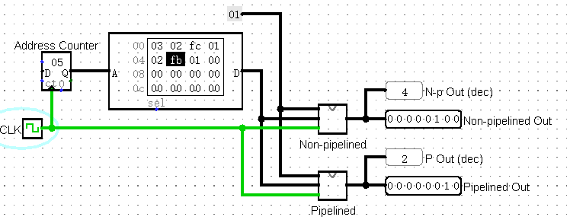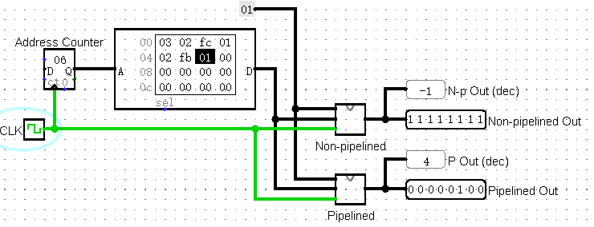

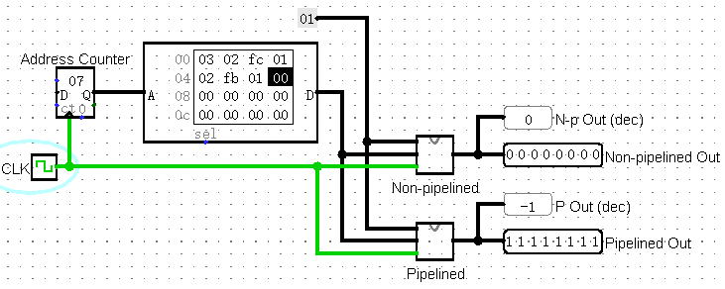

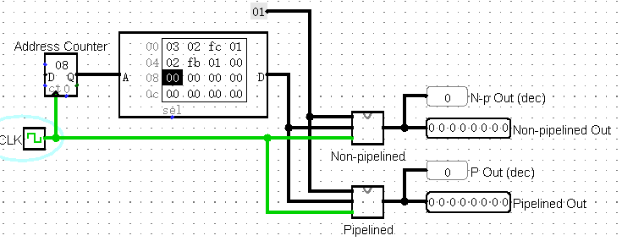

## 计算流水线下的最大时钟频率

在新加入一个寄存器Reg 1的情况下，可以记录乘法得到的结果，由原来串行运行变成了流水线运行，具体过程如图所示

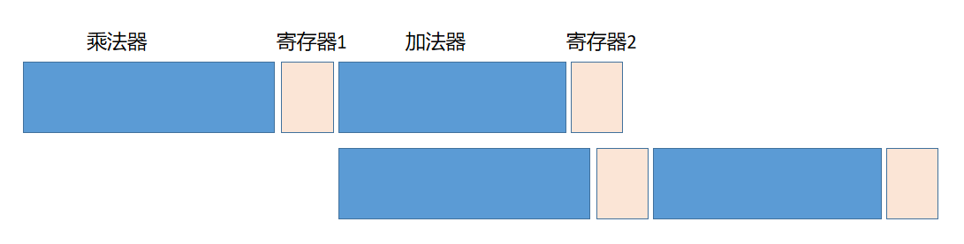

则最小时钟周期为

最大时钟频率为

1. 实验小结

通过这个实验进一步学习到了流水线的设计流程，也通过实例的计算了解到了非流水线运行和流水线运行在时间、效率上的区别。

1. 参考资料（如有参考资料可以列出）